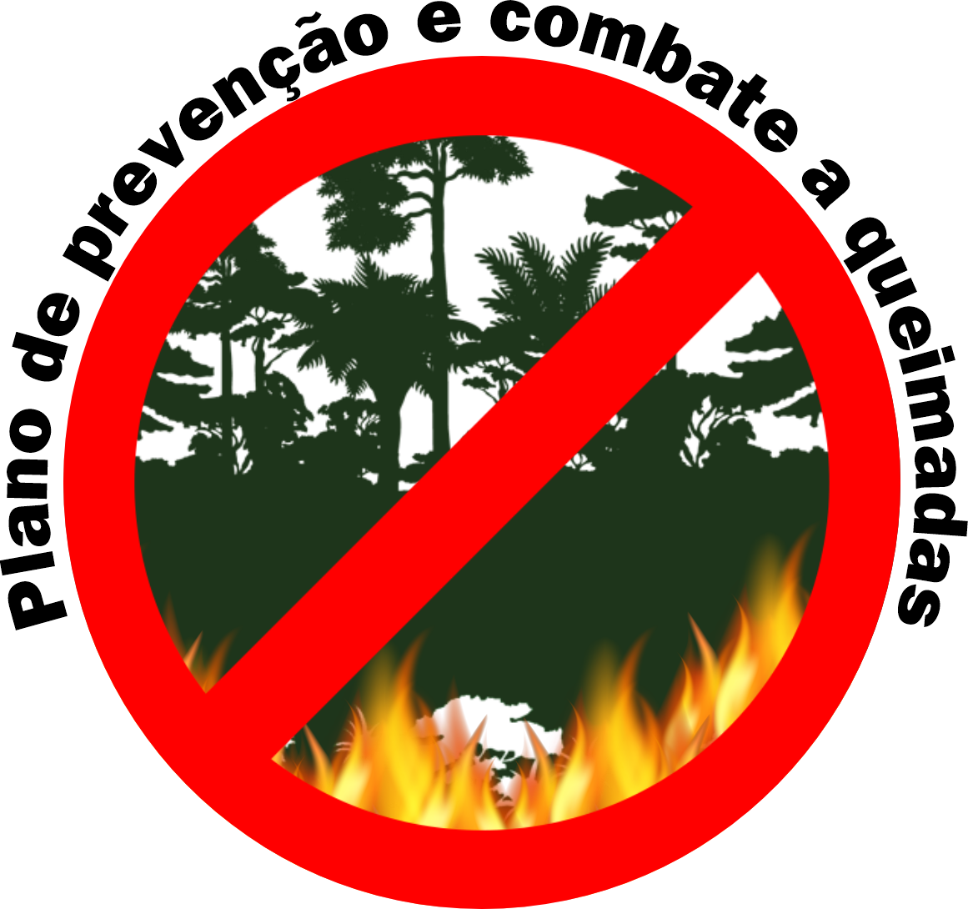

Jutaí 2025
MERCEDES MENDES VARGAS
Prefeita Municipal de Jutaí - AM

Francianne Pereira da Silva
Secretária Municipal de Meio Ambiente

Alexandro Ramos
Secretário Interino de Proteção e Defesa Civil

Getúlio Vargas Filho
Secretário Municipal de Segurança Pública

Rayleson Simões Candido
Secretário Municipal de Habitação e Urbanismo

Sirleide Fernandes Coelho Macedo
Secretária Municipal de Saúde

Elimar José De Paula Ról
Secretário Municipal de Educação

Neuton Peres Da Costa
Secretário Municipal de Produção e Abastecimento

Gabriel Penha Feitoza
Secretário Municipal de Governo

Raimundo José Mendes Vasconcelos
Secretário Municipal de Finanças

Oziel Balieiro Vasconcelos
Secretário Municipal de Obras e Infraestrutura

Maria de Cássia Rabelo de Souza
Procuradora do Município de Jutaí

Claudecir Januario Maricaua
Diretor do Departamento de Comunicação
SUMÁRIO
APRESENTAÇÃO 4
- JUSTIFICATIVA 5
- OBJETIVO 7
  - Objetivos Específicos 7
- ÁREA DE ABRANGÊNCIA DO PLANO 7
- PRESSUPOSTOS DO PLANEJAMENTO 8
- ARTICULAÇÃO 9
- EDUCAÇÃO AMBIENTAL 9
- FISCALIZAÇÃO E AÇÃO CONJUNTA 10
- MONITORAMENTO E DETECÇÃO 11
- ESTRUTURAÇÕES DO PLANO DE AÇÕES 11
- ATRIBUIÇÕES DOS ÓRGÃOS EXECUTORES 12
  - Secretaria Municipal de Meio Ambiente - SEMMA 12
  - Secretaria Municipal de Proteção e Defesa Civil 13
  - Procuradoria do Município de Jutaí 13
  - Secretaria Municipal de Habitação e Urbanismo 13
  - Secretaria Municipal de Finanças 14
  - Secretaria Municipal de Saúde - SEMSA 14
  - Secretaria Municipal de Obras e Infraestrutura 14
  - Secretaria Municipal de Educação - SEMED 15
  - Departamento de Comunicação 15
  - Secretaria Municipal de Segurança Pública /Polícia Militar/ Polícia Civil 15
  - Secretaria Municipal de Produção e Abastecimento 15
  - Secretaria Municipal de Governo 15
- CRONOGRAMA DE ATIVIDADES 16
- CONSIDERAÇÕES FINAIS 17
REFERÊNCIAS 17
PÁGINA DE ASSINATURAS 18

APRESENTAÇÃO

O Plano de Prevenção e Combate às Queimadas do Município de Jutaí, no estado do Amazonas, constitui uma ferramenta estratégica imprescindível, que orienta as ações da Secretaria Municipal de Meio Ambiente (SEMMA). Este plano tem como objetivo fundamental a prevenção, a preparação e a resposta eficaz a emergências e desastres que podem ser provocados por queimadas urbanas, especialmente durante o crítico período de estiagem, que ocorre entre julho e novembro de 2025.
As ações delineadas no plano são essenciais para garantir o equilíbrio ambiental e a qualidade do ar, o que, por consequência, contribui para a prevenção de doenças respiratórias que podem afetar a saúde da população. Além disso, o uso sustentável da água se torna uma prioridade, uma vez que é crucial para atenuar a escassez hídrica e minimizar os impactos adversos provocados pelas queimadas. Diante das previsões de uma severa estiagem em 2025, reforçar a capacidade de resposta da SEMMA é uma medida imperativa. Este fortalecimento visa mitigar os efeitos das queimadas, assegurando a proteção da saúde pública e a preservação do meio ambiente.
O plano inclui a implementação de melhorias nas atividades de fiscalização e na Educação Ambiental, com o intuito de torná-las mais ágeis e eficazes. Essas melhorias permitirão uma ação proativa e coesa na regulamentação das práticas que contribuem para a ocorrência de queimadas, além de cultivar a conscientização ambiental na comunidade. O objetivo maior é promover uma maior integração entre os órgãos municipais, estaduais e a sociedade civil, criando uma articulação mais efetiva para ampliar o alcance das ações propostas.
Em um contexto onde as mudanças climáticas e as práticas insustentáveis exacerbam os desafios enfrentados nas áreas urbanas e rurais, a SEMMA destaca a importância de práticas educativas robustas. Essas iniciativas não apenas garantem a sensibilização sobre os riscos associados às queimadas, mas também asseguram a resiliência do município de Jutaí diante dos desafios ambientais que se avizinham.
Com este plano, o município de Jutaí reafirma o seu compromisso com a sustentabilidade e a saúde pública, estabelecendo-se como um exemplo de gestão ambiental proativa e integrada. A colaboração de todos os segmentos da sociedade é crucial para o sucesso das ações propostas, visando construir um futuro mais seguro e saudável para todos os cidadãos e para o meio ambiente.

- JUSTIFICATIVA

As queimadas urbanas e os incêndios florestais, que frequentemente ocorrem em períodos de estiagem, estão diretamente associados ao aumento da incidência de problemas respiratórios na população. O clima seco, caracterizado pela baixa umidade do ar, é um fator que agrava consideravelmente a saúde das pessoas, especialmente aquelas que já apresentam condições respiratórias preexistentes. A fumaça resultante das queimadas não apenas prejudica a qualidade do ar, mas também intensifica o surgimento de doenças respiratórias, como asma, bronquite e outras condições pulmonares, elevando o risco de hospitalizações e complicações de saúde.
A previsão de estiagem para o ano de 2025 no estado do Amazonas gera uma preocupação crescente entre especialistas e autoridades locais. Em 2024, a região já enfrentou uma seca extrema que obrigou vários municípios a decretarem estado de emergência. Esse fenômeno não só comprometeu a saúde pública, mas teve efeitos devastadores sobre o meio ambiente, impactando negativamente a fauna e a flora locais. As fontes de água diminuíram consideravelmente, afetando a navegação e o transporte de mercadorias, além de representar um risco significativo para a agricultura, que sustenta a economia da região.
Embora as chuvas em 2025 tenham trazido um alívio temporário à severidade da seca, a recuperação completa dos ecossistemas e da qualidade de vida da população ainda enfrenta desafios consideráveis. As consequências das queimadas e incêndios florestais são complexas e de longo alcance, exigindo uma abordagem integrada que considere não apenas a mitigação de incêndios, mas também a promoção da saúde pública e a conservação ambiental. Portanto, é imperativo que ações preventivas e educativas sejam implementadas, a fim de reduzir a ocorrência dessas queimadas e proteger os habitantes da região, garantindo sua saúde e melhorando a qualidade do ar que respiram.

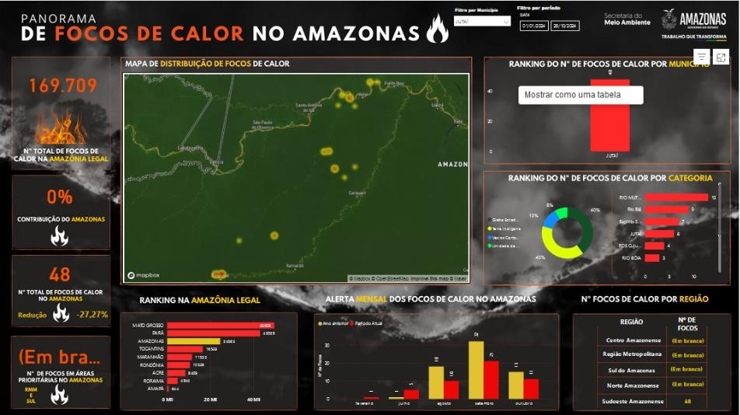
Imagem 01 – Um mapa visualiza a localização dos focos de calor, com áreas destacadas em cores mais intensas indicando maior concentração no Amazonas.

De acordo com dados do Painel do Clima do Amazonas, o município de Jutaí enfrentou uma situação alarmante em 2023, registrando um total de 76 focos de calor. Destes, 22 foram identificados na sede do município, enquanto os 54 restantes ocorreram nas comunidades ribeirinhas. Esse cenário acende um alerta sobre a crescente incidência de queimadas na região. No entanto, em 2024, observou-se uma significativa redução, com o número de focos de calor caindo para 57. Desses, apenas 7 estavam localizados na sede do município, e o restante distribuiu-se entre as áreas ribeirinhas.
Entretanto, a aplicação de penalidades para coibir tais práticas de queima é um processo complexo e desafiador. Uma das principais dificuldades reside na escassez de informações sobre a titularidade das terras, o que compromete a identificação e responsabilização dos infratores. Nesse contexto, a Secretaria Municipal do Meio Ambiente (SEMMA) desempenha um papel crucial, dependendo em grande parte das denúncias da população para o monitoramento das queimadas urbanas.
O Estado do Amazonas, com suas características geográficas e climáticas distintas, revela-se suscetível a queimadas, especialmente no período conhecido como "verão Amazônico". Esses eventos de queima não são apenas fenômenos naturais, mas também são intensificados por práticas inadequadas de uso da terra e pela irresponsabilidade de ações humanas, o que justifica a necessidade da implementação de um plano estratégico de combate a esses incidentes, justificando a implementação deste plano.
- OBJETIVO

Implementar e fortalecer o Plano de Prevenção e Combate às Queimadas no município de Jutaí - AM, a fim de prevenir e mitigar emergências de queimadas urbanas durante o período de estiagem (julho a novembro de 2025), promovendo o equilíbrio ambiental, a qualidade do ar e a saúde da população.

- Objetivos Específicos

- Implementar ações de educação ambiental, fiscalização, prevenção e controle das queimadas e desperdício de água no município de Jutaí/AM.
- Designar equipes de fiscalização exclusivamente para atender às ocorrências ambientais relacionadas a queimadas, no período de julho a novembro de 2025.
- Fomentar a conscientização ambiental e capacitar multiplicadores para promover a conservação do meio ambiente.
- Estabelecer parcerias entre instituições municipais, estaduais e a sociedade civil, visando à execução das ações deste Plano.
- Garantir atendimento às ocorrências de queimadas fora do horário de expediente habitual.
- Padronizar procedimentos, rotinas e estratégias de combate às queimadas.
- Assegurar a aplicação da legislação específica no combate às queimadas.
- Promover a divulgação interna e externa deste plano.
- Realizar reuniões com produtores rurais para sensibilizar e orientar sobre a proibição do uso do fogo.

- ÁREA DE ABRANGÊNCIA DO PLANO

O plano será implementado em Jutaí, Amazonas, e é fundamental para o desenvolvimento local, pois visa aprimorar as condições sociais e ambientais da região. As ações serão moldadas em função das necessidades específicas do município, promovendo a participação ativa dos moradores. Essa abordagem garantirá a ampla percepção dos benefícios resultantes, além de assegurar que a execução do plano contribua de maneira efetiva para o progresso sustentável do município.
- PRESSUPOSTOS DO PLANEJAMENTO

O planejamento das ações anuais de prevenção e combate às queimadas está intimamente ligado ao período de estiagem englobando as seguintes etapas:
- Coleta de Informações: É fundamental obter dados sobre as ocorrências de fogo, identificar as áreas que apresentam o maior número de queimadas, determinar os períodos do ano com maior incidência desses eventos e classificar os tipos de queimadas, sejam rurais ou urbanas.
- Identificação das Causas: É importante identificar as causas mais frequentes das queimadas e direcionar os esforços de prevenção para as áreas mais vulneráveis. As origens dessas causas são variadas e podem ser classificadas em diferentes grupos, incluindo incendiários, queimas para limpeza, ações para afastar insetos e animais peçonhentos, práticas agrícolas, entre outras.
- Definição das Medidas Preventivas: É essencial decidir quais medidas preventivas serão adotadas, especificando as responsabilidades de execução e o cronograma para a realização das atividades. Cada etapa deve contar com uma pessoa ou equipe responsável, com datas claras de início e término das ações planejadas.
É imprescindível ressaltar que a prevenção desempenha um papel central e definidor conforme estabelecido no artigo 2º, inciso X, da Lei 6.938/1981. Essa legislação é crucial na articulação de medidas voltadas à conservação e proteção do meio ambiente, estabelecendo a prevenção como um princípio fundamental. Além disso, essa diretriz se alinha ao que é disposto pela Lei nº 13.330/1999, especificamente em seu artigo 60, que aborda a importância da educação ambiental.
A prevenção, nesse contexto, é reconhecida não apenas como uma estratégia, mas como um dos pilares mais essenciais da Política Municipal de Meio Ambiente. Essa política, fundamentada nas legislações mencionadas, busca promover ações preventivas que visam à mitigação de impactos negativos ao meio ambiente, garantindo assim um desenvolvimento sustentável.
A implementação de práticas de prevenção é, portanto, uma responsabilidade coletiva que deve ser adotada por todos os setores da sociedade. O presente Plano deve ser executado como um esforço colaborativo entre todos os conveniados. O objetivo é assegurar a padronização dos procedimentos e delinear claramente as responsabilidades de cada parte envolvida, tanto direta quanto indiretamente, na implementação e execução das ações propostas.

- ARTICULAÇÃO

O Plano será coordenado pela Secretaria Municipal do Meio Ambiente (SEMMA) no período de 1º de julho a 30 de novembro de 2025, com possibilidade de prorrogação, conforme as variações climáticas. As ações implementadas a partir do lançamento do plano contarão com a colaboração das seguintes instituições:
- Secretaria Municipal de Proteção de Defesa Civil
- Secretaria Municipal de Saúde
- Secretaria Municipal de Produção e Abastecimento
- Secretaria Municipal de Segurança Pública
- Secretaria Municipal de Educação
- Secretaria Municipal de Habitação e Urbanismo
- Departamento de Comunicação
- Polícia Militar
- Pastoral do Menor
- Ministério Público Local
- Corpo de Bombeiros
Será criado um grupo no WhatsApp para facilitar a troca de informações relevantes sobre as ações conjuntas a serem realizadas, além de promover reuniões institucionais para garantir o alinhamento entre os participantes.

- EDUCAÇÃO AMBIENTAL

O intuito principal das ações de prevenção é implementar medidas que minimizem as causas e os riscos associados à propagação do fogo. Para atingir essa finalidade, é imprescindível elaborar estratégias de educação ambiental que conscientizem a população sobre os efeitos adversos dessas práticas. Essas iniciativas devem ser contínuas ao longo do ano e intensificadas durante os períodos de estiagem.
Nesse cenário, a Educação Ambiental se estabelece como um instrumento essencial para sensibilizar a população do Município de Jutaí - AM. Além de prevenir as problemáticas mencionadas, a implementação dessas ações visa promover a conscientização cidadã sobre o papel e a responsabilidade de cada um na conservação do meio ambiente, garantindo um futuro sustentável para as próximas gerações.
Para alcançar esse objetivo, serão promovidas atividades de educação, informação e sensibilização ambiental em parceria com várias instituições. Entre as iniciativas previstas, estão palestras, campanhas nas redes sociais, criação de vinhetas, uso de carros-volante, além da instalação de placas e cartazes informativos, entre outras ações.

- FISCALIZAÇÃO E AÇÃO CONJUNTA

A Fiscalização Ambiental utilizará a metodologia de maximizar o alcance de suas ações, prevista neste Plano da seguinte forma:
- A SEMMA estará disponível para o registro das ocorrências de queimadas no Município de Jutaí - AM. O atendimento será realizado presencialmente, de segunda a sexta- feira, durante o horário comercial, das 08h às 12h e das 13h30 às 17h30. Nos feriados e finais de semana, caso não haja corpo de bombeiros, uma equipe de sobreaviso ficará à disposição para atender as ocorrências, considerando a gravidade e a urgência de cada situação.
- Padronizar os procedimentos na ação de fiscalização nos casos específicos de atendimento às queimadas urbanas;
- A Fiscalização Ambiental, levando em conta a gravidade da situação, deve envolver uma ação conjunta que inclui as seguintes secretarias: Meio Ambiente, Proteção e Defesa Civil, Segurança Pública, Polícia Militar e Corpo de Bombeiros.
- Ações integradas de educação ambiental, prevenção, repreensão e combate às queimadas serão implementadas conforme o cronograma estabelecido, envolvendo as seguintes instituições: as Secretarias de Meio Ambiente, Proteção e Defesa Civil, Segurança Pública, a Polícia Militar, Ministério Público local e Corpo de Bombeiros.

- DIVULGAÇÃO

A Secretaria do Meio Ambiente deve promover uma divulgação ampla e eficaz, utilizando diversos meios de comunicação, sobre as ações previstas neste plano. É fundamental informar os munícipes acerca dos danos que a queima sem autorização pode causar ao meio ambiente e à saúde pública, além de esclarecer as sanções administrativas, civis e penais aplicáveis a essa prática.
- MONITORAMENTO E DETECÇÃO

As condições climáticas desempenham um papel crucial na ocorrência de queimadas. Com base nesse entendimento, a Secretaria Municipal de Meio Ambiente de Jutaí enfrenta a limitação de não contar com sistemas de monitoramento em tempo real. No entanto, por se tratar de um município pequeno, a população pode realizar denúncias facilmente, seja por meio do WhatsApp ou diretamente no endereço da secretaria. Assim, a equipe responde prontamente, indo ao local para realizar a verificação e implementar as devidas ações.

Tipo de detecção | Funcionamento | Ações necessárias (em caso de detecção de fogo)
Fixa | Base | Acionar equipe de campo e encaminhar ao local correto.
Móvel | Rondas realizadas pelas equipes de fiscalização | Fazer a abordagem tomando as providências cabíveis.
Externa | Recebimento de ligações telefônicas, mensagens de WhatsApp e E-mail, avisos presenciais, dentre outros, recebidos da comunidade do entorno ou da rede de parceiros. | Receber a ocorrência e enviar a equipe in loco para constatação.

Quadro 01. Formas e mecanismos de detecção a serem implantadas na SEMMA durante a temporada de queimadas urbanas

- ESTRUTURAÇÕES DO PLANO DE AÇÕES

O Plano fundamenta-se em uma abordagem estratégica voltada para a otimização dos recursos disponíveis, bem como para a criação das condições necessárias para identificar, de maneira eficaz e em sintonia com diversos parceiros (tanto instituições governamentais quanto não governamentais), a prevenção, o combate e a fiscalização das queimadas ilegais.
A eficácia da implementação deste Plano depende de uma perfeita coordenação entre as instituições participantes, permitindo que cada uma contribua com recursos financeiros, logísticos e humanos. Dessa forma, promove-se um entendimento de que, através da prevenção (por meio da educação ambiental) e do fortalecimento das relações institucionais, tanto internas quanto externas, será possível alcançar resultados significativos no combate às queimadas em nosso município.
No contexto do Plano de Prevenção e Combate às Queimadas no Município de Jutaí é essencial a formação de parcerias com as forças de segurança pública, a disponibilização de equipamentos adequados, a veiculação de campanhas publicitárias nas mídias, o treinamento contínuo das equipes de apoio, o mapeamento das áreas com maior incidência de queimadas e a análise da logística das equipes de fiscalização ambiental.
Essas medidas visam fortalecer a capacidade de resposta e a eficácia das ações de prevenção e combate às queimadas, promovendo um ambiente mais seguro e sustentável para todos.

- ATRIBUIÇÕES DOS ÓRGÃOS EXECUTORES

  - Secretaria Municipal de Meio Ambiente - SEMMA

- Elaborar o Plano de Prevenção e Combate a Queimadas do município de Jutaí.
- Divulgar interna e externamente o Plano de Prevenção e Combate às Queimadas Urbanas no Município de Jutaí no ano de 2025.
- Articular com os órgãos citados no item nº 5 deste plano para coletar dados sobre áreas afetadas por queimadas, visando identificar zonas de risco e atuar nas ações previstas;
- Promover a fiscalização e apoiar o desenvolvimento de ações de educação ambiental que incentivem a sensibilização em relação a problemática enfrentada;
- Manter um canal permanente e articulado com os órgãos estaduais, com foco nas queimadas. Visando à capacitação de pessoas, apoio logístico, e troca de informações;
- Fazer monitoramento diário das queimadas no Município, e divulgar os dados coletados;
- Atuar no monitoramento e na fiscalização da disposição de resíduos sólidos (entulhos) potenciais para queima, por meio da orientação e distribuição de materiais
educativos que esclareçam moradores e comerciantes sobre a correta disposição de entulhos;
- Divulgar as ações desenvolvidas pelas Secretarias no site e outros meios de comunicação através do departamento de Comunicação da Prefeitura Jutaí.

  - Secretaria Municipal de Proteção e Defesa Civil

- Planejar, em conjunto com os demais órgãos integrantes do Sistema de Defesa Civil, a prevenção de situações de risco para populações ou propriedades e o combate às queimadas;
- Elaborar o Plano de Contingência para o Município Jutaí;
- Realizar a articulação necessária com os demais órgãos de controle e combate às queimadas, para conter incêndios nas áreas prioritárias tais como: Estradas, ramais e sítios;
- Realizar o monitoramento, bem como fornecer informações destinadas à orientação das ações de defesa civil e demais órgãos executores;
- Apoiar e participar das ações de prevenção e combate a queimadas e qualquer tipo de alteração antrópica detectada, bem como apoiar os trabalhos em campo relacionados a problemática.

  - Procuradoria do Município de Jutaí

- Assessorar quanto as demandas jurídicas provenientes da execução do plano;
- Divulgar interna e externamente o Plano de Prevenção e Combate às Queimadas no Município de Jutaí.

  - Secretaria Municipal de Habitação e Urbanismo

- Divulgar interna e externamente o Plano de Prevenção e Combate às Queimadas no Município de Jutaí.
- Divulgar através dos meios de comunicação, calendário de intervenções nos bairros referente à limpeza e recolhimento de entulhos,
- Realizar a destinação final de resíduos provenientes da limpeza pública no mesmo dia em que foi feito a limpeza;
- Apoiar e participar das ações de prevenção e combate a queimadas e qualquer tipo de alteração antrópica detectada, bem como apoiar os trabalhos em campo relacionados a problemática.

  - Secretaria Municipal de Finanças

- Inscrever os autos de infração não pagos na dívida ativa do Município e encaminhar para cobrança judicial;
- Divulgar interna e externamente o Plano de Prevenção e Combate às Queimadas Urbanas no Município de Jutaí.

  - Secretaria Municipal de Saúde - SEMSA

- Realizar campanhas educativas sobre os danos causados à saúde humana pela fumaça proveniente das queimadas;
- Divulgar junto à população, índices de internações por doenças respiratórias, com objetivo de sensibilizar a população sobre os prejuízos causados pelas queimadas;
- Divulgar interna e externamente o Plano de Prevenção e Combate às Queimadas Urbanas no Município de Jutaí.
- Apoiar e participar das ações de prevenção e combate a queimadas e qualquer tipo de alteração antrópica detectada, bem como apoiar os trabalhos em campo relacionados a problemática.

  - Secretaria Municipal de Obras e Infraestrutura

- Prestar orientação para os operários dos canteiros de obras públicas quanto à disposição adequada dos resíduos de construção e a proibição de queima, informando as penalidades aplicadas no caso de descumprimento da legislação;
- Divulgar interna e externamente o Plano de Prevenção e Combate às Queimadas Urbanas no Município de Jutaí.
- Apoiar e participar das ações de prevenção e combate a queimadas e qualquer tipo de alteração antrópica detectada, bem como apoiar os trabalhos em campo relacionados a problemática.
  - Secretaria Municipal de Educação - SEMED

- Realizar campanhas nas escolas orientando os gestores, professores e funcionários a sensibilizarem os alunos quanto aos riscos de incêndios e dos danos causados à saúde da população, pelas queimadas;
- Divulgar interna e externamente o Plano de Prevenção e Combate às Queimadas Urbanas no Município de Jutaí.

  - Departamento de Comunicação

- Divulgar interna e externamente o Plano de Prevenção e Combate às Queimadas Urbanas no Município de Jutaí;
- Auxiliar na produção de materiais de sensibilização previstos no plano.

  - Secretaria Municipal de Segurança Pública /Polícia Militar/ Polícia Civil

- Divulgar interna e externamente o Plano de Prevenção e Combate às Queimadas Urbanas no Município de Jutaí;
- Atuar como agente multiplicador na sensibilização e repreensão da população em relação às queimadas;
- Apoiar e participar das ações de prevenção e combate a queimadas e qualquer tipo de alteração antrópica detectada, bem como apoiar os trabalhos em campo relacionados a problemática.

  - Secretaria Municipal de Produção e Abastecimento

- Divulgar interna e externamente o Plano de Prevenção e Combate às Queimadas Urbanas no Município de Jutaí;
- Atuar como agente multiplicador na sensibilização e repreensão da população em relação as queimadas, especialmente com os produtores rurais.

  - Secretaria Municipal de Governo

a) Divulgar interna e externamente o Plano de Prevenção e Combate às Queimadas Urbanas no Município de Jutaí;
- CRONOGRAMA DE ATIVIDADES

ATIVIDADE | DATA | ORÇAMENTO  (Previsto)
Planejamento interno das atividades de prevenção e combate às queimadas, com base nas informações do ano anterior, levando em consideração os locais mais frequentes e a identificação das causas, para traçar as linhas gerais de trabalho. | Janeiro/2025 | -
Elaboração da Minuta do Plano de Prevenção  e Combate às Queimadas do Município de Jutaí – AM. | março a maio/2025 | -
Elaboração e produção do Material impresso de Educação Ambiental de Combate às Queimadas (Cartazes e panfletos) | Março/2025 | R$ 1.760,00
Reunião integradora entre as Secretarias Municipais de Meio Ambiente, Defesa Civil e Segurança Pública | Abril/2025 | -
Confecção de placas de sensibilização e finalização do Plano de Prevenção e Combate às Queimadas no Município de Jutaí – AM. | Maio/2025 | R$ 1.500,00
Publicação do Plano de prevenção e Combate às Queimadas | Junho/2025 | -
Capacitação de multiplicadores com os Agentes Comunitários de Saúde | Julho/2025 | R$ 1.000,00
Ação de Educação Ambiental com os Produtores Rurais | Agosto/ 2025 | R$ 1.000,00
Ação Conjunta Integrada de Campo de Prevenção, repreensão e combate a queimadas | Agosto a novembro/2025 (1x a cada mês) | R$ 5.000,00
Palestra na Pastoral do Menor / Escolas/ nas instituições públicas | Julho a novembro | R$ 2.000,00
Fixação de cartazes informativos nos órgãos públicos e em locais estratégicos | Julho a novembro | R$ 500,00
Divulgação através de carro volante | Julho a novembro/ 2025 | R$ 8.000,00
Aquisição de Materiais de Combate a queimadas | Maio | R$7.500,00
Orçamento total estimado para Execução do Plano de Prevenção e Combate às Queimadas no Município de Jutaí 2025– AM. | Abril a novembro/2025 | R$ 28.260,00

É importante destacar que este orçamento representa uma estimativa de valores, os quais podem ser ajustados para mais ou para menos, conforme as necessidades climáticas.

- CONSIDERAÇÕES FINAIS

A Secretaria Municipal de Meio Ambiente de Jutaí – AM tem realizado nos últimos anos uma fiscalização sistemática de ilícitos ambientais, e os indicadores numéricos revelam que, apesar do contínuo crescimento populacional, as ações de fiscalização têm se tornado cada vez mais efetivas e integradas. Esse avanço não apenas promove uma maior divulgação da legislação ambiental, mas também expande os serviços disponibilizados à população.
A gestão municipal está atuando em diversas frentes, que incluem a fiscalização contínua de espaços públicos, intensificação dos serviços de limpeza em quintais, ruas, praças e jardins, recolhimento de entulhos e iniciativas de educação ambiental, tanto formal quanto informal. Essas ações têm como objetivo sensibilizar a comunidade sobre os danos ambientais e sociais resultantes das agressões ao meio ambiente.
Diante desse cenário e buscando atender às necessidades das comunidades vizinhas, foram elaborados, de forma integrada, meios e estratégias para a prevenção e combate a crimes ambientais. O intuito é economizar recursos, minimizar danos humanos, materiais e ambientais, além de reduzir os prejuízos econômicos e sociais que afetam tanto o meio ambiente quanto a população.
Assim, este plano também se configura como uma estratégia para mitigar as causas das mudanças climáticas. É essencial unir esforços para garantir a eficácia dessas iniciativas, contribuindo para um meio ambiente mais saudável e uma comunidade mais resiliente, capaz de enfrentar os desafios impostos pelas mudanças climáticas e pela escassez de recursos.

REFERÊNCIAS

INSTITUTO NACIONAL DE PESQUISAS ESPACIAIS (INPE). (2023). "Monitoramento das
queimadas na Amazônia." Disponível em: http://www.inpe.br] (http://www.inpe.br).
PÁGINA DE ASSINATURAS
